《相似》全章复习与巩固--知识讲解（提高）
【典型例题】
类型一、相似三角形
1. 已知：如图，∠ABC=∠CDB=90°，AC=a，BC=b，当BD与a、b之间满足怎样的关系时，这两个三角形相似？
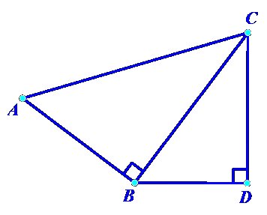
【答案与解析】∵AC=a，BC=b，∴AB=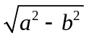，
①当△ABC∽△BDC时， 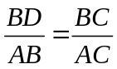,即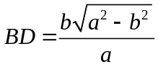.
②当△ABC∽△CDB时， 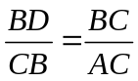，即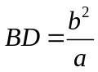.
【总结升华】相似三角形中未明确对应点和对应边时，要注意分类讨论.
举一反三【变式】如图，在矩形ABCD中，AB=6，BC=8,沿直线MN对折，使A、C重合，直线MN交AC于O.（1）求证：△COM∽△CBA； （2）求线段OM的长度.
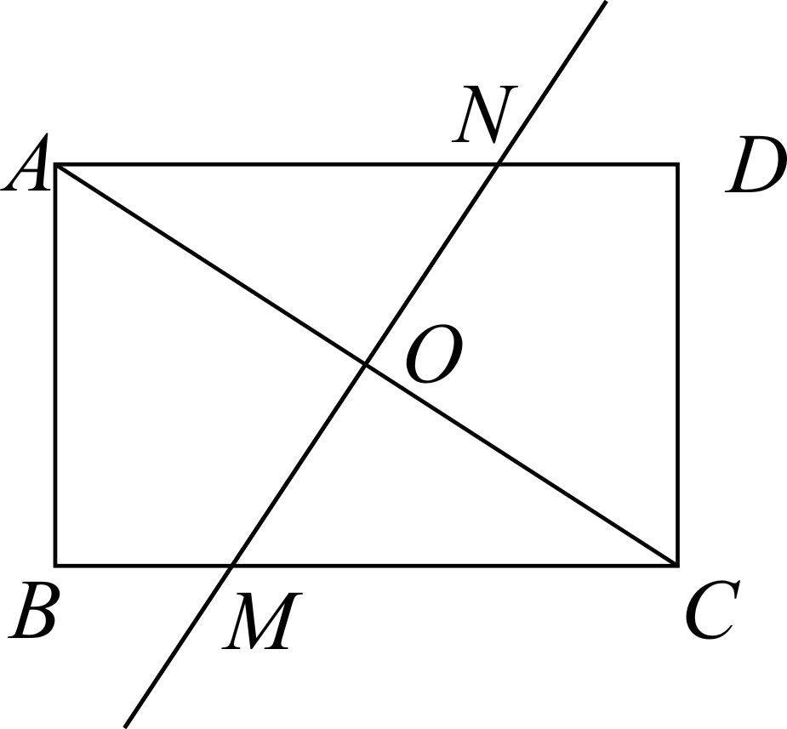
【答案】（1）证明： A与C关于直线MN对称，
∴ACMN，∴∠COM=90°，
在矩形ABCD中，∠B=90°，则∠COM=∠B ，
又∠ACB=∠ACB，∴△COM∽△CBA ，
（2）在Rt△CBA中，AB=6，BC=8，
∴AC=10 ，∴OC=5，
△COM∽△CBA，
∴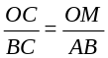 ，OM=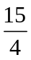.
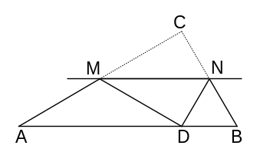
2. 如图，在△ABC中，∠C＝90°，将△ABC沿直线MN翻折后，顶点C恰好落在AB边上的点D处，已知MN∥AB，MC＝6，NC＝，则四边形MABN的面积是（ ）
A．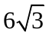 B．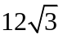 C．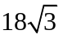 D．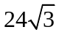
【答案】C；由MC＝6，NC＝，∠C＝90°得S_{△CMN}=，
再由翻折前后△CMN≌△DMN得对应高相等；由MN∥AB得△CMN∽△CAB且
相似比为1:2，故两者的面积比为1:4，从而得S_{△CMN}：S_{四边形MABN}=1:3，故选C.
【总结升华】本题综合考查了直角三角形的面积算法、翻折的性质、由平行得相似的三角形相似的判定方法、相似图形的面积比等于相似比的平方等一些类知识点.知识点丰富；考查了学生综合运用知识来解决问题的能力.难度较大.
类型二、相似三角形的综合应用
3.（2015•上海）已知，如图，平行四边形ABCD的对角线相交于点O，点E在边BC的延长线上，且OE=OB，连接DE．
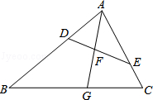
（1）求证：DE⊥BE； （2）如果OE⊥CD，求证：BD•CE=CD•DE．
【答案与解析】证明：（1）∵四边形ABCD是平行四边形，
∴BO=BD，
∵OE=OB，∴OE=BD，∠BED=90°，DE⊥BE；
（2）∵OE⊥CD
∴∠CEO+∠DCE=∠CDE+∠DCE=90°，∠CEO=∠CDE，
∵OB=OE，
∴∠DBE=∠CDE，
∵∠BED=∠BED，
∴△BDE∽△DCE，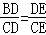，BD•CE=CD•DE．
【总结升华】本题考查了相似三角形的判定和性质，直角三角形的判定和性质，平行四边形的性质，熟记定理是解题的关键．
4. （2016•杭州）如图，在△ABC中，点D，E分别在边AB，AC上，∠AED=∠B，射线AG分别交线段DE，BC于点F，G，且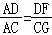．
（1）求证：△ADF∽△ACG；（2）若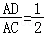，求的值．
【思路点拨】（1）欲证明△ADF∽△ACG，由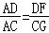可知，只要证明∠ADF=∠C即可．
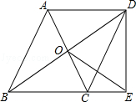
（2）利用相似三角形的性质得到=，由此即可证明．
【答案与解析】（1）证明：∵∠AED=∠B，∠DAE=∠DAE，
∴∠ADF=∠C，
∵=，
∴△ADF∽△ACG．
（2）解：∵△ADF∽△ACG，
∴=，
又∵=，
∴=，=1．
举一反三：
【变式】（2015•湘潭）如图，在Rt△ABC中，∠C=90°，△ACD沿AD折叠，使得点C落在斜边AB上的点E处．
（1）求证：△BDE∽△BAC；（2）已知AC=6，BC=8，求线段AD的长度．
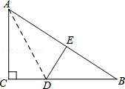
【答案与解析】证明：（1）∵∠C=90°，△ACD沿AD折叠，
∴∠C=∠AED=90°，∠DEB=∠C=90°，
∵∠B=∠B，
∴△BDE∽△BAC；
（2）由勾股定理得，AB=10．
由折叠的性质知，AE=AC=6，DE=CD，∠AED=∠C=90°．
∴BE=AB﹣AE=10﹣6=4，
在Rt△BDE中，由勾股定理得，DE²+BE²=BD²，即CD²+4²=（8﹣CD）²，解得：CD=3，
在Rt△ACD中，由勾股定理得AC²+CD²=AD²，即3²+6²=AD²，解得：AD=．
5. 如图，已知在梯形ABCD中，AD//BC，AD=2，BC=4，点M是AD的中点，△MBC是等边三角形．
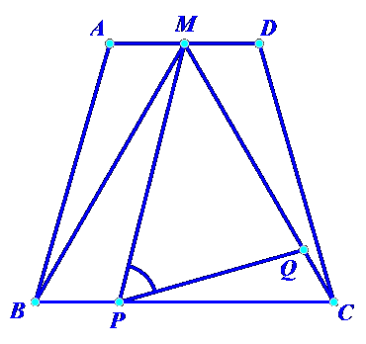
（1）求证：梯形ABCD是等腰梯形．
（2）动点P、Q分别在线段BC和MC上运动，且∠MPQ=60°保持不变．
设PC=x，MQ=y，求y与x的函数关系式．
【答案与解析】（1）∵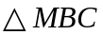是等边三角形
∴
∵是中点，
∴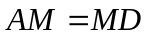，
∵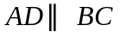，
∴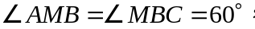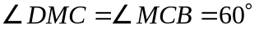，
∴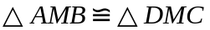，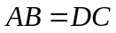，
∴梯形是等腰梯形．
（2）在等边中，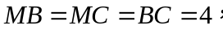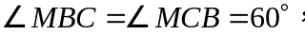
又∵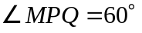，
∴，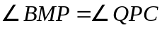，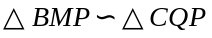，
∴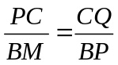，
∵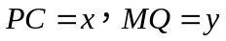 ∴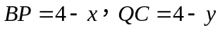 ，
∴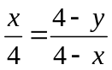 ， 则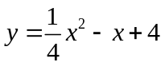.
【总结升华】利用相似三角形得到的比例式，构建线段关系求得函数关系，关键是能够灵活运用所学知识来解题.
举一反三
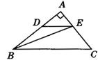
【变式】如图所示，在Rt△ABC中，∠A=90°，AB=8，AC=6．若动点D从点B出发，沿线段BA运动到点A为止，运动速度为每秒2个单位长度．过点D作DE∥BC交AC于点E，设动点D运动的时间为x秒，AE的长为y．
(1)求出y关于x的函数关系式，并写出自变量x的取值范围；
(2)当x为何值时，△BDE的面积S有最大值，最大值为多少?
【答案】(1)因为DE∥BC，所以△ADE∽△ABC，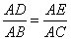.
又因为AB=8，AC=6，，，
所以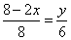，即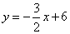， 自变量x的取值范围为.
(2)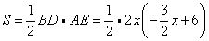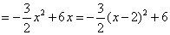.
所以当时，S有最大值，且最大值为6.
类型三、黄金分割
6.如图，用纸折出黄金分割点：裁一张正方的纸片ABCD，先折出BC的中点E，再折出线段AE，然后通过折叠使EB落到线段EA上，折出点B的新位置B′，因而EB′=EB．类似地，在AB上折出点B″使AB″=AB′．这是B″就是AB的黄金分割点．请你证明这个结论．
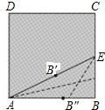
【答案与解析】设正方形ABCD的边长为2， E为BC的中点，
∴BE=1，AE=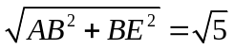，
又B′E=BE=1，
∴AB′=AE-B′E=-1，
∵AB″=AB′=-1
∴AB″：AB=(-1):2，点B″是线段AB的黄金分割点．
【总结升华】本题考查了黄金分割的应用，知道黄金比并能求出黄金比是解题的关键．
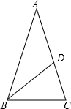
举一反三
【变式】如图，已知△ABC中，D是AC边上一点，∠A=36°，∠C=72°，∠ADB=108°．
求证：（1）AD=BD=BC； （2）点D是线段AC的黄金分割点．
【答案】（1）∵∠A=36°，∠C=72°，
∴∠ABC=72°，∠ADB=108°，∠ABD=36°，
∴△ADB、△BDC是等腰三角形，AD=BD=BC．
（2）∵∠DBC=∠A=36°，∠C=∠C，
∴△ABC∽△BDC，BC：AC=CD：BC，BC²=AC•DC，
∵BC=AD，
∴AD²=AC•DC，点D是线段AC的黄金分割点．

